



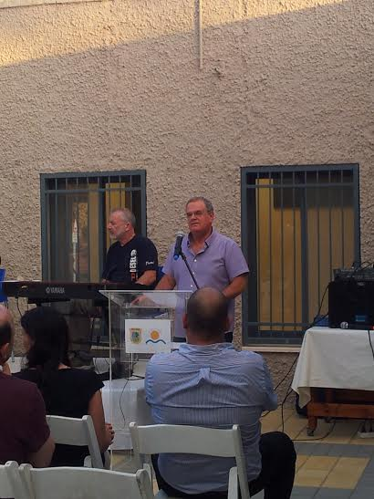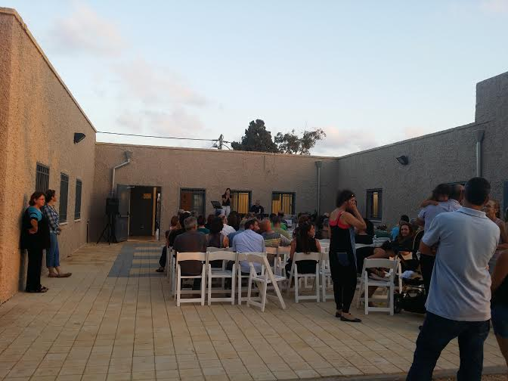

**יום לפני כניסת השנה החדשה נחנך בית המרכז הקהילתי חוף חפר**

**במעמד ראש המועצה .**

**מוזמנים לבוא ולבקר את מרכזנו החדש וליהנות מפעילות עשירה וענפה לקהילה.**

חדשות הנוער –

לפני שבועיים פתחנו בפעילות הגוש, הצוות נרגש המדריכים משקיעים זמן ומרץ ונדמה שהחניכים שמחים ונהנים.

בפעילות הראשונה עסקנו בהכרות התנועה והמדריכים ובפעילות השנייה בראש השנה.

חג מעלות של מועצה אזורית עמק חפר המסמל את פתיחת שנת הפעילות ואת קבלת הפנים של חניכי כיתה ד', יערך השנה במתכונת שונה, טיול באזור הכרמל וטקס ללא ההורים.

טקס פתיחת שנה של גוש ויתקין יערך ב-1.11.14

# במידה ויורד גשם הטקס יידחה בשבוע

שנה טובה וגמר חתימה טובה

שקד בן-דוד גלקסמן רכזת הנוער

C:\Users\user\AppData\Local\Microsoft\Windows\Temporary Internet Files\Content.IE5\G09WIM4Z\MC900415324[1].wmfחוגגים סוכות בחוף חפרC:\Users\user\AppData\Local\Microsoft\Windows\Temporary Internet Files\Content.IE5\G09WIM4Z\MC900415324[1].wmf

ערב חג סוכות - יום ד' 8.10.12 בין השעות 10:00 – 12:00

במתחם אוהל הזולה בכפר-ויתקין. מתאים לכל הגילאים

* יצירה לסוכה עם תמי סברדלוב - נקשט וניצור קישוטים לסוכה. מוזמנים להביא שקית לנשיאת השרשראות.
* סדנת קצב ותיפוף גוף עם עודד פריאור (יוצא להקת טררם) – חוויה מיוחדת בשילוב חומרים ממוחזרים.

**עלות-25 ש"ח**

חוהמ"ס יום א' 12.10.14 החל מ16:30 – באולם במכמורת ורחבת הדשא

מעגל מוסיקלי וסיפור עם לכבוד סוכות עם גונן ברלב :הכרות עם כלי נגינה מיוחדים, התחברות לקולות מן הטבע והכנת די'גרידו מיוחד.

**עלות-25 ₪**

**מבוגרים –**

**C:\Documents and Settings\עמית\Local Settings\Temporary Internet Files\Content.IE5\KTQVLRKY\MC900349053[1].wmfתושבי בית חרות וחופית מזמינים את כל תושבי חוף חפר**

**לערב שירה בציבור.**

**האירוע יתקיים ביום שישי 17/10, בשעה 21:00, על הדשא שמאחורי בריכת השחייה של בית חרות. כולם מוזמנים לשיר וליהנות!**

חוף חפר 🕿 8665187/8664306-09 🖷 8664099-09 🖂 כפר ויתקין 40200

[www.hhcc.co.il](http://www.hhcc.co.il) info@hhcc.co.il